BIODATA MAHASISWA
- Identitas Mahasiswa
- Nama : Arti Dwi Maulia
- Npm : 181224027
- Tempat/ Tanggal Lahir : Melati I, 20 Juni 2000
- Jenis Kelamin : Perempuan
- Agama : Islam
- Status Perkawinan : Belum Menikah
- Pekerjaan : Belum Bekerja
- Anak ke : 2 (Dua)
- Alamat : Lingk. II Jl. Sawo Kel. Melati I Kec. Perbaungan Kab. Serdang Bedagai
- No.Hp : 0831 5721 7852

- Pendidikan
- SD : SD Negeri 101934 Citaman
- SMP : SMP Negeri 2 Perbaungan
- SMA : SMK Negeri 1 Perbaungan
- Perguruan Tinggi : Universitas Muslim Nusantara Al Washliyah
- Fakultas : KIP
- Jurusan/Prodi : PBS/Pendidikan Bahasa Inggris
- Judul Skripsi : The Effect of Using U-Dictionary Application on Students’ Pronunciation Mastery at the Eleventh Grade of SMK Negeri 1 Perbaungan
- Dosen Pembimbing : Teguh Satria Amin, S.Pd., M.Hum

- Orang Tua
- Nama Ayah : Jumirin
- Pekerjaan : Wiraswasta
- Nama Ibu : Nur Laili
- Pekerjaan : Ibu Rumah Tangga
- Alamat : Lingk. II Jl. Sawo Kel. Melati I Kec. Perbaungan Kab. Serdang Bedagai

Perbaungan, 15 September 2022
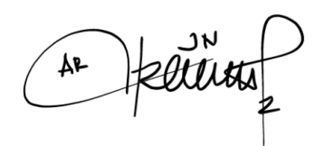
Penulis

Arti Dwi Maulia

